***TRABAJO DE AUTOMATIZACIÓN AyC 2022/23: Automatización de una fábrica embotelladora***

El trabajo trata de diseñar un programa de automatización en Codesys que controle la planta embotelladora que se muestra a continuación:

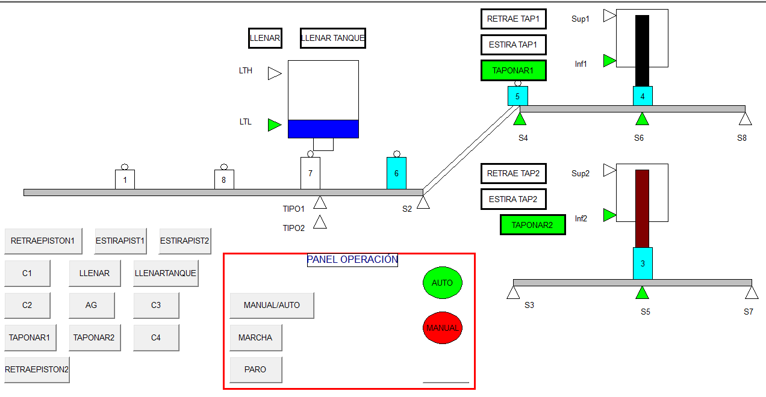

El sistema es una planta de separación de botellas de agua. Hay dos tipos de botellas: grandes y pequeñas. Las botellas van entrando por la cinta 1, la cuál se activa con el actuador C1. Al llegar al tanque de agua, existen dos sensores: TIPO1 se activa cuando la botella es pequeña y TIPO2 se activa cuando la botella es grande (ambas variables y todos los actuadores están definidos en las variables globales). Al llegar al tanque, se debe llenar la botella en cuestión usando el actuador LLENAR. Si la botella es pequeña, dicho actuador ha de activarse durante 1 segundo y si la botella es grande, debe activarse durante 2 segundos. Mientras el tanque esté llenando, la cinta 1 debe estar **parada.**

Hay que tener en cuenta que, para que una botella pueda ser llenada, el nivel debe estar entre LTL Y LTH, ambos sensores de nivel del tanque. Si el nivel del tanque está por debajo de LTL, se debe llenar el tanque usando la señal LLENARTANQUE, hasta que el nivel esté de nuevo en LTH. Este proceso debe ser realizado en paralelo con el llenado de botellas.

Al llegar al sensor S2, existe una cinta 2 en dos direcciones (la cinta 2, se activa con el actuador C2). En esta cinta solo puede haber una botella a la vez, por lo que una vez que haya entrado una botella (flanco de bajada S2), no se debe permitir la entrada a otra, hasta que la que está en la cinta llegue a su destino (si es botella grande, debe ir a la cinta de abajo (S3 activo) y si es botella pequeña debe ir a la cinta de arriba (S4 activo)). Si la botella es grande, esta debe ir a la cinta abajo, cinta 4. Para ir a la cinta 4, el actuador AG debe estar a 0 y para ir a la cinta de arriba (cinta 3), el actuador AG debe estar activo (TRUE). Se considera que una botella ha salido de la cinta 2, cuando hay un flanco de bajada en S3 o S4.

Cuando una botella pequeña, llega a la cinta 3 (la cual se activa con el actuador C3), esta debe dirigirse a la taponadora 1. En esta cinta puede haber más de una botella en ella. Un flanco de subida en el sensor S4 indica que la botella está sobre la cinta y esta debe ponerse en marcha. Al llegar a la taponadora 1 (sensor S6 activo), la cinta 3 debe parar. Se debe estirar el pistón 1, activando el actuador ESTIRATAP1, hasta que el sensor Inf1 se active. Luego se debe activar TAPONAR1 durante 4 segundos y se debe retraer el pistón usando RETRAETAP1 hasta que el sensor Sup1 se active. La cinta 3 debe esperar hasta que el sensor Sup1 se active de nuevo para poder moverse por seguridad. Un flanco de bajada en S8, indica que la botella ha salido completamente de la cinta 3.

Cuando una botella grande, llega a la cinta 4 (la cual se activa con el actuador C4), esta debe dirigirse a la taponadora 2. En esta cinta puede haber más de una botella en ella. Un flanco de subida en el sensor S3 indica que la botella está sobre la cinta y esta debe ponerse en marcha. Al llegar a la taponadora 2 (sensor S5 activo), la cinta 4 debe parar. Se debe estirar el pistón 2, activando el actuador ESTIRATAP2, hasta que el sensor Inf2 se active. Luego se debe activar TAPONAR2 durante 3 segundos y se debe retraer el pistón usando RETRAETAP2 hasta que el sensor Sup2 se active. La cinta 4 debe esperar hasta que el sensor Sup2 se active de nuevo para poder moverse por seguridad. Un flanco de bajada en S7, indica que la botella ha salido completamente de la cinta 4.

**Indicaciones:**

* El mínimo para aprobar el trabajo es procesar las botellas de manera correcta usando un único camino (sin clasificar). La nota máxima que podrá obtenerse haciéndolo de este modo es de un 6, dependiendo de cuántos modos de operación se implementen. El grupo debe asegurarse de que el modo manual y automático no se ejecutan a la vez, si no que se ejecutan dependiendo de la pulsación del botón MANUAL/AUTO.

Si el sistema, en modo automático, clasifica y procesa las botellas de manera correcta, podrá optarse a la calificación máxima, dependiendo de cuántos modos de operación se implementen.

* El sistema posee un botón MANUAL/AUTO. Cuando el botón no está pulsado el sistema está en modo automático. Si el botón se pulsa, este estará en modo manual. Cuando está en modo manual (ya implementado), los actuadores se manejan con los botones de la botonera.
* Se valorará el número de modos de funcionamiento y la eficiencia de la solución. Si se realiza la conmutación ordenada entre el modo MANUAL/AUTO, se podrá optar a la calificación máxima de 8. El reinicio debe constar de las siguientes operaciones:

1. Llenar el tanque hasta LTH.
2. Retraer los pistones 1 y 2 hasta su posición superior.
3. Activar todas las cintas C1, C2, C3 y C4 durante 30 segundos. Esta operación debe también activar la variable MODORESET para que la limpieza de botellas se realice de manera correcta. La variable MODORESET debe ser desactivada cuando el modo reset está desactivo.

* Se podrá optar a la calificación de 9, si además del reinicio ordenado entre manual y automático, se implementa un modo marcha/paro. Cuando se pulse marcha el sistema debe funcionar en automático y cuando se pulse paro debe de parar todas las cintas y terminar de realizar el ciclo de llenado en el tanque y de taponado en las taponadoras 1 y 2.
* Se podrá optar a la máxima calificación, si además de lo anterior, se implementan modos como emergencia/semiautomático etc.